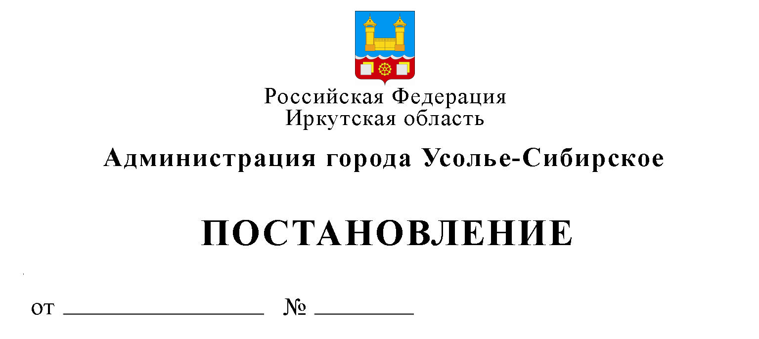

15.09.2023
2119-па

О внесении изменений в Перечень главных администраторов доходов бюджета города Усолье-Сибирское–органов местного самоуправления (органов администрации) города Усолье-Сибирское, утвержденный постановлением администрации города Усолье-Сибирское от 18.08.2023 №1853-па

В соответствии с пунктом 3.2 статьи 160.1 и пунктом 4 статьи 160.2 Бюджетного Кодекса Российской Федерации, письмом КУМИ администрации города Усолье-Сибирское от 31.08.2023 №КУМИ-02-12-992/23, письмом МКУ «Централизованная бухгалтерия города Усолье-Сибирское» от 11.09.2023, №781 руководствуясь статьями 28, 55 Устава муниципального образования «город Усолье-Сибирское», администрация города Усолье-Сибирское

ПОСТАНОВЛЯЕТ:

- Внести следующие изменения в Перечень главных администраторов доходов бюджета города Усолье-Сибирское - органов местного самоуправления (органов администрации) города Усолье-Сибирское, утвержденный постановлением администрации города Усолье-Сибирское от 18.08.2023 №1853-па:
- 1.1 Раздел «902 Администрация города Усолье-Сибирское» дополнить следующими кодами дохода:

902 | 1 16 10061 04 0000 140 | Платежи в целях возмещения убытков, причиненных уклонением от заключения с муниципальным органом городского округа (муниципальным казенным учреждением) муниципального контракта, а также иные денежные средства, подлежащие зачислению в бюджет городского округа за нарушение законодательства Российской Федерации о контрактной системе в сфере закупок товаров, работ, услуг для обеспечения государственных и муниципальных нужд (за исключением муниципального контракта, финансируемого за счет средств муниципального дорожного фонда)
902 | 1 16 10081 04 0000 140 | Платежи в целях возмещения ущерба при расторжении муниципального контракта, заключенного с муниципальным органом городского округа (муниципальным казенным учреждением), в связи с односторонним отказом исполнителя (подрядчика) от его исполнения (за исключением муниципального контракта, финансируемого за счет средств муниципального дорожного фонда)

- В Разделе «903 Комитет по управлению муниципальным имуществом администрации города Усолье-Сибирское» исключить строки следующего содержания:
903 | 1 16 10123 01 0041 140 | Доходы от денежных взысканий (штрафов), поступающие в счет погашения задолженности, образовавшейся до 1 января 2020 года, подлежащие зачислению в бюджет муниципального образования по нормативам, действовавшим в 2019 году (доходы бюджетов городских округов за исключением доходов, направляемых на формирование муниципального дорожного фонда, а также иных платежей в случае принятия решения финансовым органом муниципального образования о раздельном учете задолженности)
903 | 1 17 15020 04 0000 150 | Инициативные платежи, зачисляемые в бюджеты городских округов.

- Настоящее постановление подлежит размещению на официальном сайте муниципального образования «город Усолье-Сибирское».

И. о. мэра города Усолье-Сибирское Л.Н. Панькова

Подготовил:
Иванова Ю.Г.
Согласовано:

Председатель КФ Е.Г. Егорова

Начальник юридического
отдела администрации города Е.М. Поцелуйко

